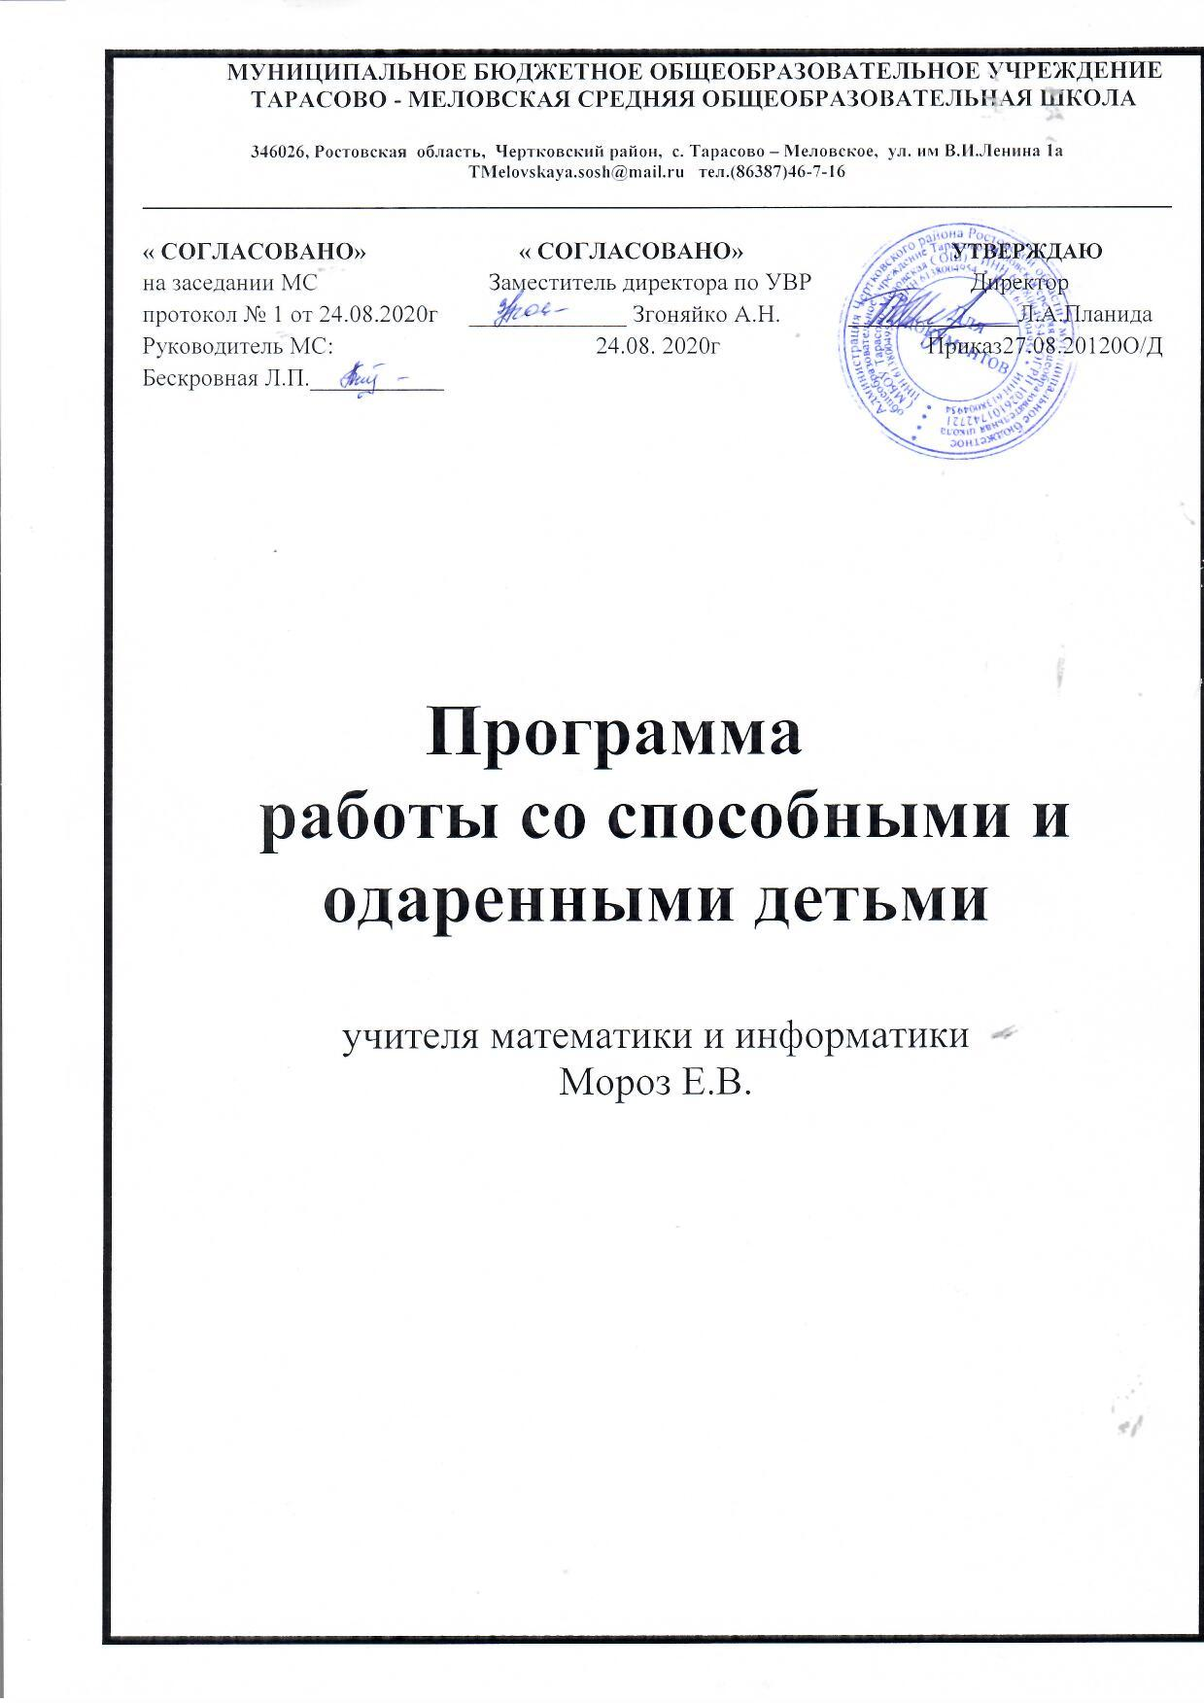
2020– 2021уч.год.

Пояснительная записка
Проблема работы с одаренными обучающимися чрезвычайно актуальна для современного российского общества. У каждого ребенка есть способности и таланты. Дети от природы любознательны и полны желания учиться. Все, что нужно для этого, чтобы они могли проявить свои дарования — это умелое руководство со стороны взрослых.
Данная программа ставит своей целью выявление, обучение, воспитание и поддержку одарённых детей, повышение социального статуса творческой личности. Программа направлена на развитие интеллектуальных умений обучающихся на основе формирования у ребенка умений управлять процессами творчества: фантазированием, пониманием закономерностей, решением сложных проблемных ситуаций. Она дает школьнику возможность раскрыть многие качества, лежащие в основе творческого мышления. Программа призвана помочь обучающимся стать более раскованными и свободными в своей интеллектуальной деятельности.

Цели работы с одаренными детьми:
- выявление одаренных детей и создание условий для их оптимального развития, а также просто способных детей, в отношении которых есть серьезная надежда на качественный скачок в развитии их способностей;
- самореализации данной категории обучающихся в соответствии со способностями через оптимальное сочетание основного, дополнительного и индивидуального образования, а так же развитие и выработка социально ценных компетенций у обучающихся;
Задачи программы:
- организация разнообразной творческой и научной деятельности, способствующей самореализации личности школьника, совершенствование практического мышления;
- выявление и развитие природных задатков и творческого потенциала каждого ребенка, реализация его склонностей и возможностей;
- интеграция урочной и внеурочной деятельности обучающихся;
- организация проектной деятельности;
- забота о сохранении физического и психического здоровья обучающихся, сохранение высокой самооценки, формирование умения учиться как базисной способности саморазвития;
- использование инновационных педагогических и информационных технологий на уроках с целью достижения максимального уровня развития детей;
- проведение различных конкурсов, олимпиад, интеллектуальных игр, и др., позволяющих учащимся проявить свои способности;
- сформировать банк данных «Одарённые дети».
Ожидаемые результаты:
- формирование системы работы с одаренными обучающимися;
- формирование положительной мотивации к учению у обучающихся;
- творческая самореализация выпускника начальной школы;
- обеспечение преемственности в работе между средней и старшей школами;
- совершенствование и повышение качества знаний и умений воспитанников, умений применять их в нестандартных ситуациях;
- призовые места или дипломы в олимпиадах и конкурсах различного уровня;
- развитие общей эрудиции детей, расширение их кругозора;
- развитие творческого и логического мышления обучающихся;
Результаты по формированию УУД
Познавательные УУД:
- самостоятельно выделять и формулировать познавательную цель;
- использовать разные средства информационного поиска (книга, словарь, энциклопедия, интернет ресурсы);
- осуществлять запись (фиксацию) выборочной информации в т.ч. инструментов ИКТ;
- грамотное построение устной и письменной речи;
- выполнять рефлексивный анализ учебной деятельности;
- извлекать информацию из прослушанных и прочитанных текстов;
- самостоятельно создавать алгоритм действий;
- обобщать и выделять общность для целого ряда или класса единичных объектов;
устанавливать аналогии;
- владеть общим рядом приемом решения задач;
выдвигать собственные гипотезы, обосновывать и доказывать правильность своего выбора;
- понимать, читать, преобразовывать знаковую модель, различать символы, замещаемой предметной действительности;
- использовать разные географические средства;
- замечать проблему, формулировать ее в самостоятельной деятельности, намечать способы решения проблем поискового и творческого характера;
Личностные УУД:
- основы гражданской идентичности личности в форме сознания «Я» как гражданина России, любящего свою родину;
- чувство сопричастности и гордости за свою страну, народ и историю, осознающего
ответственность за судьбу России;
- осознание ответственности человека за общее благополучие своей этнической принадлежности;
Умения:
- проводить рефлексивный анализ собственной учебной деятельности,
выявлять проблемы учебной деятельности, переформулировать проблемы в
цели;
- работать в разных учебных позициях: обучающийся, учитель, критик, оценщик,
оратор и др.
- стремление к самосовершенствованию;
- широкая мотивационная основа учебной деятельности, включающая в себя: социальные, учебно – познавательные и внешние мотивы;
Регулятивные УУД:
- замечать проблему, самостоятельно определять цель, формулировать промежуточные задачи;
- оценивать собственную работу по критериям, самостоятельно разрабатывать критерии оценки, использовать разные системы оценки(шкалы, линейки, баллы, проценты);
- адекватно выполнять рефлексивную и прогностическую самооценку; осуществлять итоговый и пошаговый контроль по результату;
- адекватно воспринимать предложения и оценку учителей и товарищей, родителей и других людей;
- составлять собственную карту знаний на этапе планирования хода изучения нового материала, анализировать продвижение в материале по карте знаний с целью выявления достижений и трудностей;
- прогнозировать результат решения теоретической учебной задачи;
- самостоятельно планировать деятельность, следовать составленному плану;
- понимать значение работы над устранением ошибок;
- находить и исправлять ошибки, выделять причины ошибок;
- подбирать задания на устранение пробелов в знаниях;
- различать способ и результат действия;
Коммуникативные УУД:
- эффективно сотрудничать в паре, группе и классе;
- адекватно использовать коммуникативные, прежде всего речевые, средства для решения различных коммуникативных задач, строить монологическое высказывание, владеть диалогической формой коммуникации, используя в т.ч. средства и инструменты ИКТ и дистанционного общения;
- допускать возможность существования у людей различных точек зрения, в т.ч., несовпадающих с его собственной и ориентироваться на позицию партнера в общении и взаимодействии;
- учитывать разные мнения и стремиться к координации различных позиций в сотрудничестве;
- уметь формулировать свое мнение и позицию высказываться, убеждать, доказывать, уступать;
- с помощью вопросов выяснять недостающую информацию;
- брать на себя инициативу в осуществлении совместного действия;
- анализировать результаты собственного действия относительно общей схемы деятельности, устанавливать отношения других участников деятельности к собственному действию;
- выполнять рефлексию своих действий как достаточно полное отображение предметного содержания и условий осуществляемых действий;
- составлять внутренний план действий;
Принципы работы педагога с одаренными детьми:
- принцип максимального разнообразия предоставленных возможностей для развития личности;
- принцип возрастания роли внеурочной деятельности;
- принцип создания условий для совместной работы обучающихся при минимальном участии учителя;
- принцип свободы выбора обучающимся дополнительных образовательных услуг, помощи, наставничества;
- принцип развивающей и воспитывающей среды;
- принцип обучения и воспитания на диагностичной основе;
- принцип возрастания роли досугово-развивающей познавательной деятельности;
- принцип индивидуализации и дифференциации обучения (учитывается различие обучающихся; применяется как внутренняя, так и внешняя дифференциация; используются адаптивные разноуровневые формы обучения и контроля);
- принцип интеграции интеллектуального, морального, эстетического и физического развития;
- принцип научности;
- принцип гуманизации (ориентация учебно-воспитательного процесса на личность ребёнка как центра образовательного процесса, что проявляется в выборе содержания, методов, средств обучения и воспитания.);
- принцип индивидуализации (гибкое приспособление воспитательно-образовательной системы к уровню развития каждого обучающегося; психолого-педагогическая поддержка, разработка индивидуальных образовательных маршрутов, подбор педагогического инструментария для контроля и коррекции хода и результатов процесса обучения и воспитания);
- принцип максимального разнообразия предоставленных возможностей для развития личности;
- принцип вариативности реализации содержания, форм, методов образовательного процесса;
- принцип сотрудничества, сотворчества обучающихся и педагога при минимальном участии последнего;
- принцип самопознания и самореализации одаренной личности;
- принцип доступности услуг, направленных на выявление и развитие способностей и одарённостей для всех детей независимо от их социального положения и состояния здоровья;
- принцип открытости и информированности образовательного сообщества о системе работы с одарёнными детьми на разных уровнях;
Описание модели работы с одаренными детьми

Основные направления реализации программы.
  - создание благоприятных условий для работы с одарёнными детьми:
- внедрение передовых образовательных технологий;
- укрепление материально-технической базы;
- нормативно-правовое обеспечение деятельности;
- формирование банков данных по проблеме одарённости.
  - методическое обеспечение работы с одарёнными детьми:
- повышение профессионального мастерства педагогов;
- организация обмена опытом учителей, работающих с одарёнными детьми;
- научно-методическое и информационное обеспечение программы.
  - мероприятия по работе с одарёнными детьми.
предусматривается участие способных и одарённых детей в мероприятиях различного уровня (олимпиады, конкурсы, фестивали, соревнования, выставки).
Главные принципы реализации программы.
- наличие специально подготовленных высококвалифицированных педагогов дополнительного образования и учителей;
- наличие богатой предметно-развивающей среды, стимулирующей самую разнообразную деятельность ребенка;
- создание атмосферы доброжелательности и заботливости по отношению к ребенку, обстановки, формирующей у ребенка чувство собственной значимости, поощряющей проявление его индивидуальности;
- наличие личностно-ориентированной воспитательно-образовательной системы, включающей в себя развивающие программы по различным направлениям детской одаренности, учитывающие как личностные, так и возрастные особенности ребенка;
- введение системы психолого-педагогического мониторинга, направленного на выявление особых способностей детей и отслеживания их дальнейшего развития;
- использование в работе педагогов различных нетрадиционных методов и приемов, игровых технологий;
- работа кружков и секции, развивающих творческую направленность ребенка;
- участие детей в различных праздниках, спортивных соревнованиях, сюжетно-ролевых играх, выставках детского творчества;
- тесное сотрудничество с семьей по вопросам развития одаренности их детей;
- участие в конкурсном движении;
- непрерывность и систематичности школьного и внешкольного образования и воспитания; овладение знаниями и информацией привычно ассоциируется с обучением;
- гуманизм в межличностных отношениях;
- научность образования и воспитания;
- индивидуализация и дифференциация процесса образования и воспитания;
- применение принципов развивающего обучения;
- интеграция интеллектуального, морального, эстетического и физического развития;
Направления деятельности:
- организация и проведение как групповых занятий, так и индивидуальной работы с одаренными детьми на уроках и во внеурочной деятельности;
- подготовка обучающихся к олимпиадам, конкурсам, викторинам школьного, муниципального, регионального, всероссийского уровня;
проведение массовых мероприятий внутри объединения;
- обобщение и систематизация материалов и результатов работы с одаренными детьми.
Формы работы с одаренными обучающимися.
- объединения дополнительного образования;
- внеурочная деятельность;
- конкурсы и конференции;
- интеллектуальный марафон;
- участие в олимпиадах;
- индивидуальный подход на занятиях, задания повышенного уровня;
- дополнительные занятия с одарёнными детьми в совместной деятельности;
- проектная деятельность;
- посещение интеллектуальных и творческих кружков;
- интеллектуальные игры, викторины;
- ведение детских портфолио;
Методическая работа педагога:
- самообразование;
- повышение профессионального мастерства;
- взаимопосещение занятий;
- участие в педагогических чтениях, семинарах, педсоветах, конференциях, заседаниях МО педагогов дополнительного образования;
- проведение открытых занятий;
- подготовка материалов и заданий к проведению школьных олимпиад;
- занимательно-познавательные мероприятия с учащимися объединения.

Работа с родителями.

Выявление индивидуальных способностей детей.
- Проведение просветительской работы среди родителей через лектории, родительские собрания, педагогический всеобуч родителей.
- Родительское собрание на тему “Расширение кругозора школьников посредством чтения научно-познавательной литературы”.
- Лекция “Развитие интеллектуальных способностей ребенка”.
Ожидаемые результаты
Реализация мероприятий, предусмотренных программой, позволит:
- сформировать систему работы с одарёнными детьми;
- создать условия для развития одарённости и таланта у детей в современных условиях;
- совершенствовать формы работы с одарёнными и способными детьми;
- сформировать банк данных «Одарённые дети».
- совершенствование и повышение качества знаний и умений воспитанников, умений применять их в нестандартных ситуациях;
- призовые места или дипломы в олимпиадах и конкурсах различного уровня;
- развитие общей эрудиции детей, расширение их кругозора;
- развитие творческого и логического мышления обучающихся;

- Этапы реализации

I этап. Диагностико-прогностический

1. Создание
- банка данных по одарённым детям;
- банка творческих работ обучающихся;
- банка заданий повышенной сложности;
- рекомендаций и программ для работы с одарёнными детьми.
2. Организация
- системы дополнительного образования: элективные курсы, творческие мастерские;
- творческих конкурсов, олимпиад, научно-практических конференций;
- внеклассной и внеурочной работы по предмету.

II этап. Деятельностный
- организация активной системы научно-исследовательской деятельности обучающихся;
- активное использование в проектной деятельности.

III этап. Констатирующий.
- оформление портфолио;
- внедрение в практику рейтинга обучающихся.

3.Содержание программы
1. Методические требования к организации и практической реализации программы «Одарённые дети»
1.1. Исполнение ФГОС НОО Зарегистрирован Минюстом России 22.12.2009, рег. № 17785 6 октября 2009 г. № 373
1.2. Организация необходимой психолого-педагогической работы среди родителей способных обучающихся.
1.3. Ежегодный анализ состояния и результатов работы с талантливыми обучающимися.
1.4. Обогащение и распространение опыта работы с одаренными детьми.
1.5. Создание банка педагогической информации по работе с одаренными детьми.

2. Формы и виды организации работы с детьми, склонными к творческому уровню освоения отдельных образовательных областей или предметов.
2.1. Организация и проведение школьных олимпиад. Участие в городских, краевых всероссийских олимпиадах.
2.2.Организация и проведение интеллектуальных игр, конкурсов, научно-практических конференций

3. Наблюдение, контроль за выполнением программы.
3.1. . Проведение контрольных срезов, тестов, анкетирования обучающихся творческого уровня.
3.2. Проведение школьных и классных конференций, конкурсов, творческих отчетов.

План мероприятий по выполнению программы «Одаренные дети»
№ | Мероприятия | Сроки
 | Диагностика одаренных детей | сентябрь - октябрь  ежегодно
 | Составление плана работы с одаренными детьми на учебный год | август, ежегодно
 | Составление индивидуальной программы обучения:  - разработка планов индивидуальной работы с детьми;  - проведения занятий с детьми;  - отработка форм, методов, приёмов работы;  - создание мониторинга результативности работы с одарёнными детьми; | постоянно
 | Подбор заданий повышенного уровня сложности для одаренных детей | в течение года
 | Отбор литературы, компьютерных программ для организации работы с одаренными детьми | постоянно
 | Создание в учебных кабинетах банка дидактических материалов повышенного уровня сложности. | в течение года
 | Составление индивидуальных карт на одаренных детей | в течение года
 | Организация и проведение школьных олимпиад. | Ежегодно согласно графика
 | Участие в муниципальных, краевых, всероссийских олимпиадах | ежегодно
 | Неделя математики | февраль
 | Анализ и корректировка результативности и выполнения программы «Одаренные дети» | май,  ежегодно
 | Распространение опыта работы с одаренными детьми | постоянно
 | Анализ результатов по работе с одаренными детьми. | Ежегодно
на 2020-2021уч.год

План работы с одаренными детьми на 2020-2021 учебный год
Сроки | Мероприятия
Сентябрь | Работа по выявлению одарённых детей. Изучение интересов и склонностей обучающихся. Диагностика родителей и индивидуальные беседы. Формирование списков обучающихся.  Мониторинговая диагностика одарённости.  Участие в заочных олимпиадах и конкурсах.
Октябрь | Подготовка к школьной олимпиаде по предметам. Практические занятия. Продолжение работы по выявлению одарённых детей.  Участие в заочных олимпиадах и конкурсах.
Ноябрь | Участие в олимпиаде школьного уровня.  Участие в заочных олимпиадах и конкурсах.  Работа с портфолио (итоги 1 четверти).
Декабрь | Участие в олимпиаде муниципального уровня.  Участие в заочных олимпиадах и конкурсах.
Январь | Участие в олимпиаде школьного уровня.  Участие в заочных олимпиадах и конкурсах. Работа с портфолио (итоги 2 четверти).
Февраль | Участие в олимпиаде школьного уровня.  Участие в заочных олимпиадах и конкурсах. Неделя начальных классов.
Март | Участие в предметных олимпиадах муниципального уровня по математике и информатике (5-11классы)  Участие в заочных олимпиадах и конкурсах. Работа с портфолио (итоги 3 четверти).
Апрель | Результаты, достижения (мониторинг). Участие в заочных олимпиадах и конкурсах.
Май | Презентация итогов работы с одаренными детьми в течение учебного года. Составление плана. Работа с портфолио (итоги года).
В течение года | Размещение материалов по работе с одаренными детьми на сайте школы и на личных страничках.
 | Дополнительные занятия с одаренными детьми на сайтах Интернет онлайн.
 | Создание в учебном кабинете материальной базы.
 | Исследовательская деятельность по предмету, проведение тематических исследований.
 | Участие в олимпиадах, конкурсах различных уровней.

